Instituto Tecnológico de Reynosa

Ingeniería Tecnologías de la Información

MATERIA: Introducción a las Tic´s

PROYECTO: Trabajo colaborativo en GitHub

EVIDENCIAS INDIVIDUALES

Nombre del estudiante: Oscar Adrian Barrientos Garcia.

Equipo: Los Compadres.

Rol en el equipo: [] Líder [] Colaborador



CREACIÓN DEL REPOSITORIO (por el líder)

Captura de pantalla del repositorio en GitHub

[Insertar imagen aquí]

SUBIDA DEL APORTE INDIVIDUAL

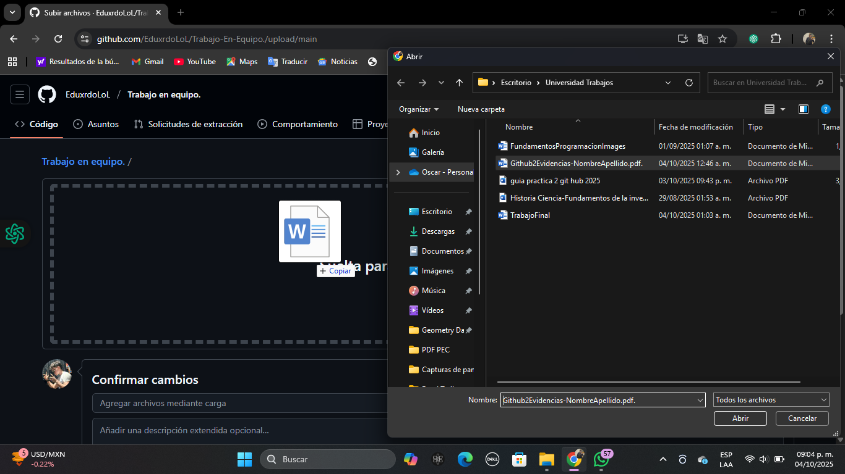 Captura de pantalla del archivo Word subido al repositorio

COMENTARIO DEL COMMIT

Captura de pantalla del mensaje de commit al subir el archivo

[Insertar imagen aquí]

VISUALIZACIÓN DEL ARCHIVO FINAL CONSOLIDADO

Captura de pantalla del archivo final en la carpeta `/versiones`

[Insertar imagen aquí]

REFLEXIÓN PERSONAL

Escribe brevemente qué aprendiste sobre el trabajo colaborativo en GitHub, qué desafíos enfrentaste y cómo los resolviste.

Trabajar en equipo en un repositorio de GitHub me permitió comprender la importancia de la colaboración y la comunicación. Aprendí a organizar mejor el código, resolver conflictos de versiones y aportar de manera coordinada al mismo proyecto. Fue una experiencia que fortaleció tanto mis habilidades técnicas como mi capacidad para trabajar en grupo.

Firma del estudiante:

Fecha: 4-Octubre-2025